fischerwerke Universaldübel UX

fischerwerke

Eigenschaften

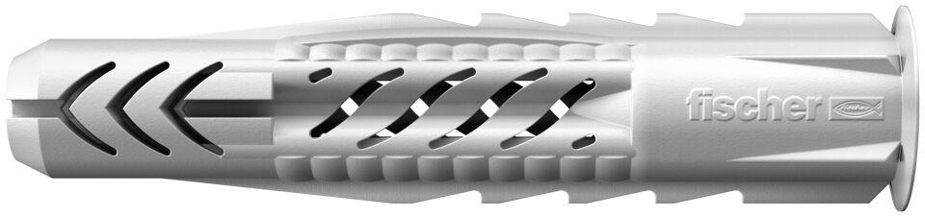

Werkstoff

Kunststoff

Länge (mm)

30,00 - 50,00

Durchmesser (mm)

5,00 - 14,00

Länge Einbaumaß (m)

0,03 - 0,08